Свежий сосновый воздух – сильнейшее лечебно-оздоровительное средство. Его уникальные свойства были известны уже древним целителям, а наши предки во время эпидемий приносили в дом хвойные ветки, чтобы защитить семью от болезней. Об уникальном здоровье сибиряков, живущих среди хвойных лесов, слагают настоящие легенды. |  | 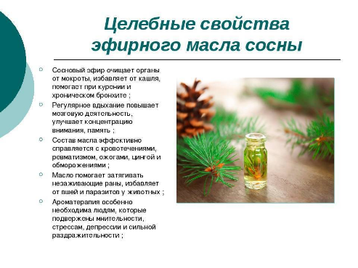  Сосновые шишки.  Если их разбросать по дому – исчезнет негатив. Если просто подержать в руках – исчезнет усталость. А еще шишка сосны – прекрасный массажер. Если же вы не поленитесь, соберете опавшую хвою в лесу, то сможете забыть о геморрое и болях в пояснице. Приготовьте подушку – набейте хвоей наволочку. Положите подушку на кресло. Расположитесь удобно в этом кресле. Лечение началось! Почки сосны – прекрасное мочегонное, противовоспалительное, кровоостанавливающее средство. А живицу (вещество, выделяемое на стволе дерева из разрезов) рекомендуется использовать при фурункулезе, экземе, для заживления ран.  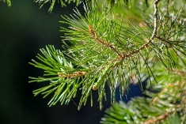  Рецепты из соснового леса.  Чтобы приготовить микстуру в домашних условиях, необходимо 50 г почек залить 2 стаканами кипятка, настоять 2 часа в теплом месте, после чего процедить. Для улучшения вкуса к настою добавляют 500 г сахара и уваривают до получения сиропа. В процеженный сироп можно добавить 50 г меда. Пить микстуру по 5…6 ложек в день.  Из почек варят «сосновый мед» — обычное варенье, имеющее беловато-золотистый цвет и приятный сосновый аромат. Наряду с другими лечебными свойствами варенье полезно при воспалении верхних дыхательных путей. |  | 
Регулярные прогулки по сосновому лесу – лучшее средство от стрессов и накопленной усталости. Наслаждаясь чистым сосновым воздухом, старайтесь забыть о неурядицах и направьте своё внимание на собственное дыхание.  Дышать следует глубоко и ровно, наслаждаясь единением с природой. Прогуливаться по сосновому лесу полезно в любое время года. Главное – подобрать одежду, соответствующую сезону.  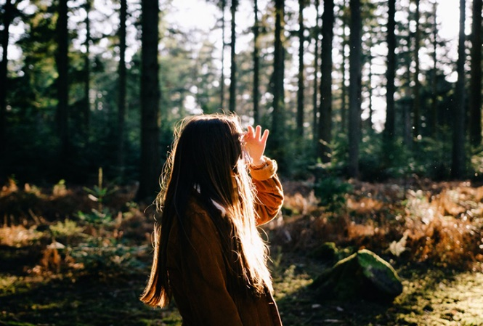 |  |  | Польза соснового воздуха  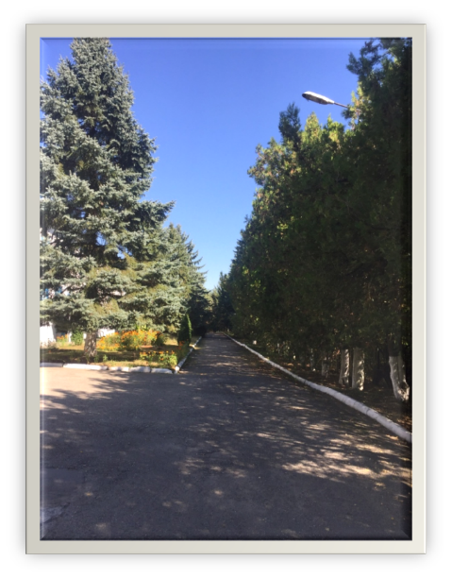
Что такое сосновый воздух
В сосновом воздухе содержится более двух сотен биологически активных летучих веществ. Воздух хвойного леса обладает мощными целительными свойствами, благодаря активному выделению хвойными деревьями фитонцидов, которые обеззараживают воздух и создают уникальный микроклимат
 | Энергетика сосны способствует избавлению от обид и раздражения, способствует духовному росту.  Сосна восстанавливает нарушенное биополе и заряжает энергией.

Особенно богат сосновый лес фитонцидами. Воздух в нём практически стерилен, поэтому многие санатории, оздоровительные центры и детские лагеря располагают в сосновых лесах. Регулярные прогулки по сосновому лесу избавляют от многих недугов без применения лекарственных средств и, следовательно, без побочных эффектов, сопутствующих медикаментозному лечению.  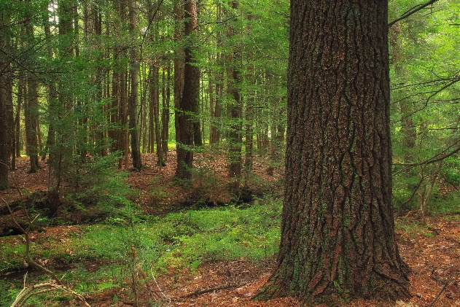  Количество фитонцидов, выделяемых соснами, изменяется в зависимости от погодных условий, времени суток и возраста самого дерева. Наибольшая концентрация фитонцидов в воздухе соснового леса приходится на летний период (особенно в жаркие и солнечные дни) и дневное время суток. Активнее всего выделяют фитонциды, уничтожающие болезнетворные бактерии, молодые деревья. |  | Полезные свойства соснового воздуха:  - Активизирует кровообращение, нормализует сердечную деятельность.  - Улучшает аппетит.  - Нормализует дыхание.  - Помогает при нервных расстройствах.  - Является естественным ингалятором и помогает вылечить насморк и кашель.  - Способствует нормализации уровня холестерина.  - Ускоряет восстановление травмированных тканей.  - Положительно влияет на сосуды.  - Улучшает умственную и физическую работоспособность.  - Повышает устойчивость организма к токсинам и инфекциям.  - Нормализует частоту пульса.  - Содержит озон, оказывающий мощное терапевтическое действие на организм человека.  - Практически не содержит пыли.  - Увеличивает жизненную ёмкость лёгких.  - Обогащает тело кислородом и способствует процессу похудения.  - Является природным антидепрессантом.  - Способствует длительным прогулкам.  Регулярные прогулки по парку или лесу улучшают циркуляцию крови и поднимают настроение. Это отличная альтернатива зарядке, помогающая бороться с лишними килограммами. | В городских помещениях, заполненных синтетическими материалами и современной техникой, преобладают положительно заряженные ионы (катионы). Поэтому люди, длительное время находящиеся в таких помещениях, часто ощущают усталость, головную боль. Преобладание в воздухе катионов может привести к депрессии и повышенному артериальному давлению.  Актуальной проблемой нашего времени является загрязнение воздуха. Сосновые деревья очищают воздух от выхлопных газов и обладают отличными пылеулавливающими свойствами.  Пылевые частички и микроорганизмы оседают на листьях и коре, а затем потоками дождя смываются в землю. Поэтому воздух в лесу содержит меньше пыли и аллергенов, чем обычный воздух, которым мы дышим на улице или в помещениях  Сторонники дендротерапии считают сосну деревом-донором, которое щедро делится с человеком своей энергетикой и оказывают мощное терапевтическое действие.  Энергетика сосны способствует избавлению от обид и раздражения, способствует духовному росту. Сосна восстанавливает нарушенное биополе и заряжает энергией.  
 | Сосны поглощают углекислый газ и выделяют в окружающий воздух кислород. Содержащееся в хвое эфирное масло насыщает атмосферу озоном, который очень полезен для организма человека и помогает бороться с различными лёгочными заболеваниями.

